**DAM DUAL 1º**

**SISTEMAS INFORMÁTICOS**

**UNIDAD 5**

**SUBREDES Y ACTIVIDADES DE APLICACIÓN**

**CURSO 2023/2024**

**INDICE**

SUPUESTO SUBREDES 2

SOLUCIÓN 2

ACTIVIDADES DE APLICACIÓN 2

5.1 2

5.2 2

5.3 2

5.4 2

5.5 2

5.6 2

5.7 2

5.8 2

5.9 2

5.10 2

# SUPUESTO SUBREDES

A una compañía se le ha asignado la red 200.3.25.0. Es una red de clase C, lo cual significa que puede disponer de 254 direcciones diferentes (la primera y la última dirección están reservadas, no son utilizables). Si no se divide la red en subredes, la máscara de subred será 255.255.255.0 (o /24). La compañía decide dividir esta red en 8 subredes

## SOLUCIÓN

# ACTIVIDADES DE APLICACIÓN

## 5.1

|  |  |
| --- | --- |
| Dispositivo final | Tablet, Smartphone, Punto de acceso, Portátil, Impresora con tarjeta de red. |
| Dispositivo transitorio | Switch, Puente, Router, Modem, Firewall. |

## 5.2

Ip4: 172.16.18.19

MAC: FC-5C-EE-AA-34-A15.3

## 5.3

Ip4: 200.3.25.4

MAC: 08-00-27-FF-5A-0C

## 5.4

|  |  |
| --- | --- |
| Aplicación | Telnet, NFS, POP, HTTP, DNS, SSH |
| Transporte | TCP, UDP |
| Internet | IP |
| Acceso a la red | Ethernet |

## 5.5

1) 192.168.0.2 255.255.255.0

2) 192.168.0.3 255.255.255.0

3) 192.168.0.2 / 24

## 5.6

HTTP: 80, HTTPS: 443, FTP: 21, RDP: 3389, SSH: 22.

## 5.7

192.168.100.0/24 Mascara 255.255.255.0

Rango: 192.168.100.0 - 192.168.100.255

Podemos asignar 255 IP y contando el Broadcast y el Gateway son 253

## 5.8

Segmento 1: 192.168.100.0/26

Segmento 2: 192.168.100.64/26

Segmento 3: 192.168.100.128/26

Segmento 4: 192.168.100.192/26

## 5.9

Monitorización de Hardware: 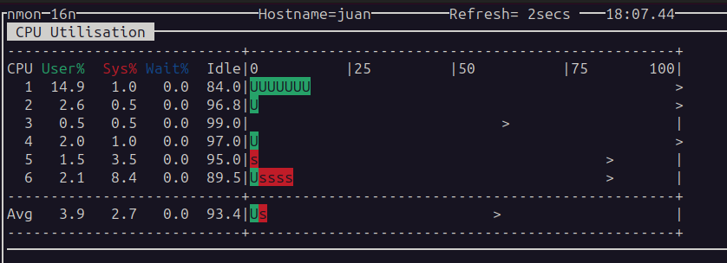

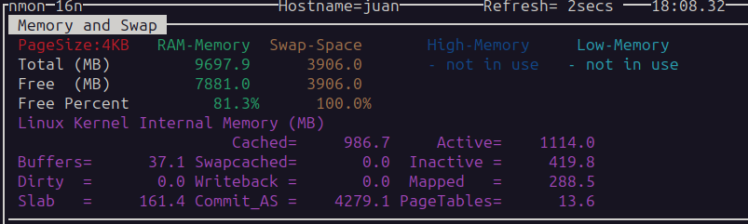

Monitorización de la red de tu equipo:

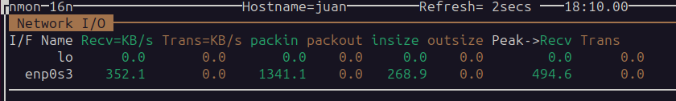

## 5.10

Protocolo Wifi: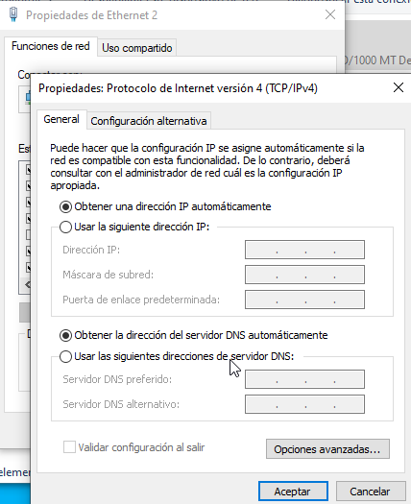

Seguridad:

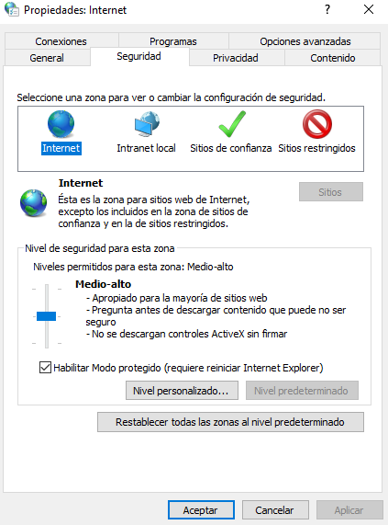

Banda de Red: 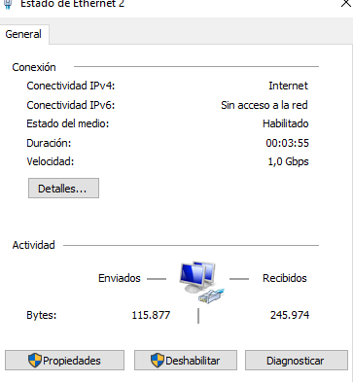

Direccion IPv4: 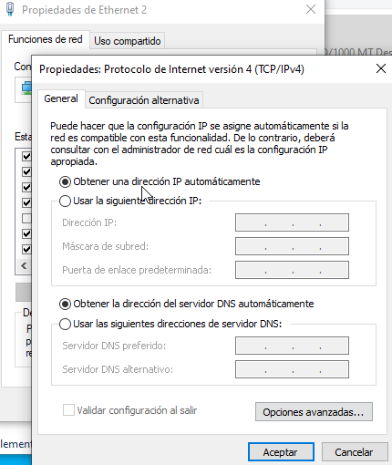

Direccion IPv6: 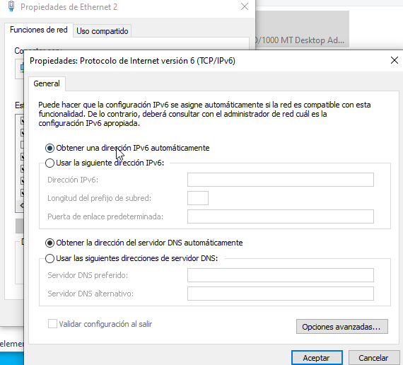

Direccion MAC:

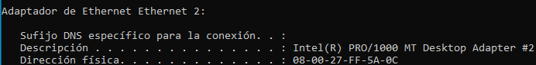

Servidor DNS:

